开发区财政国资局对国有资产进行安全生产检查并召开安全生产工作专题党课

11月24日，开发区财政国资局联合开发区消防大队对智慧大厦、生物科技大厦安全生产工作进行了现场检查。

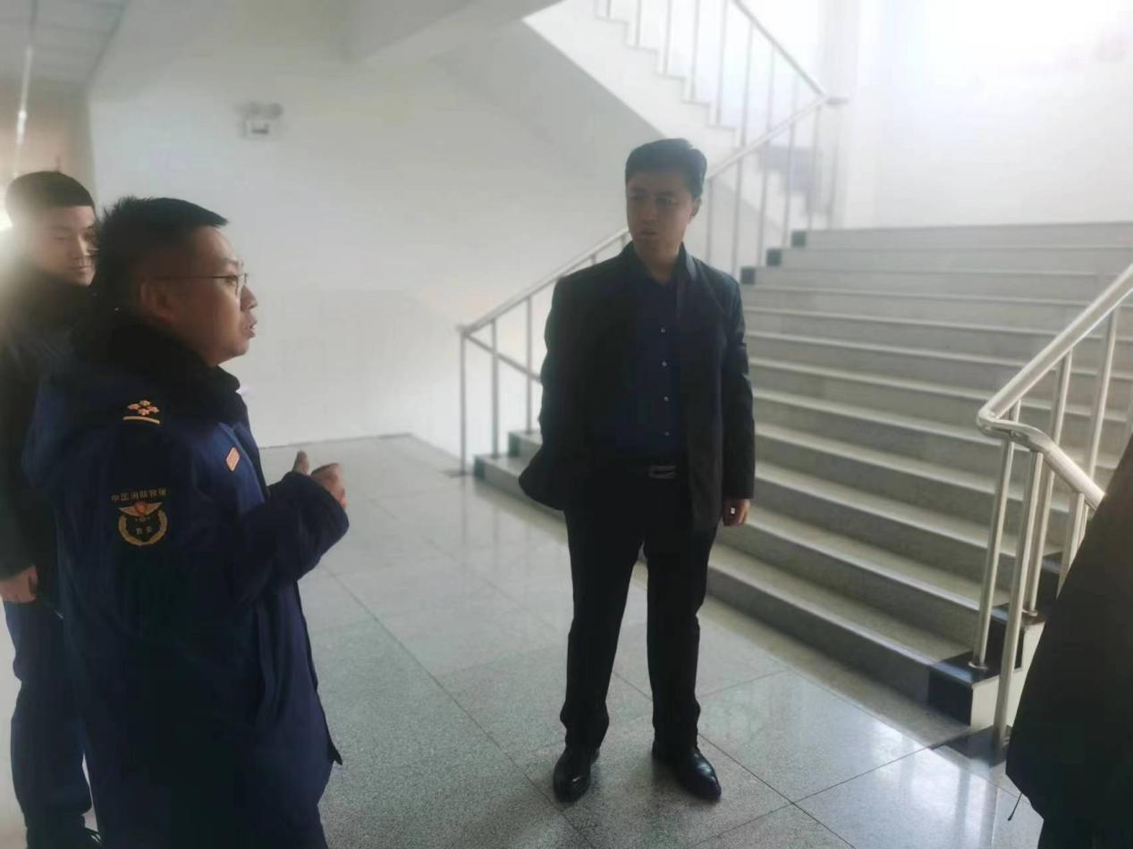

检查结束后，党支部书记、局长刘跃宁以“学习贯彻习近平新时代中国特色社会主义思想——抓紧抓实抓好安全生产工作”为主题，为开发区财政国资局全体党员讲授党课。

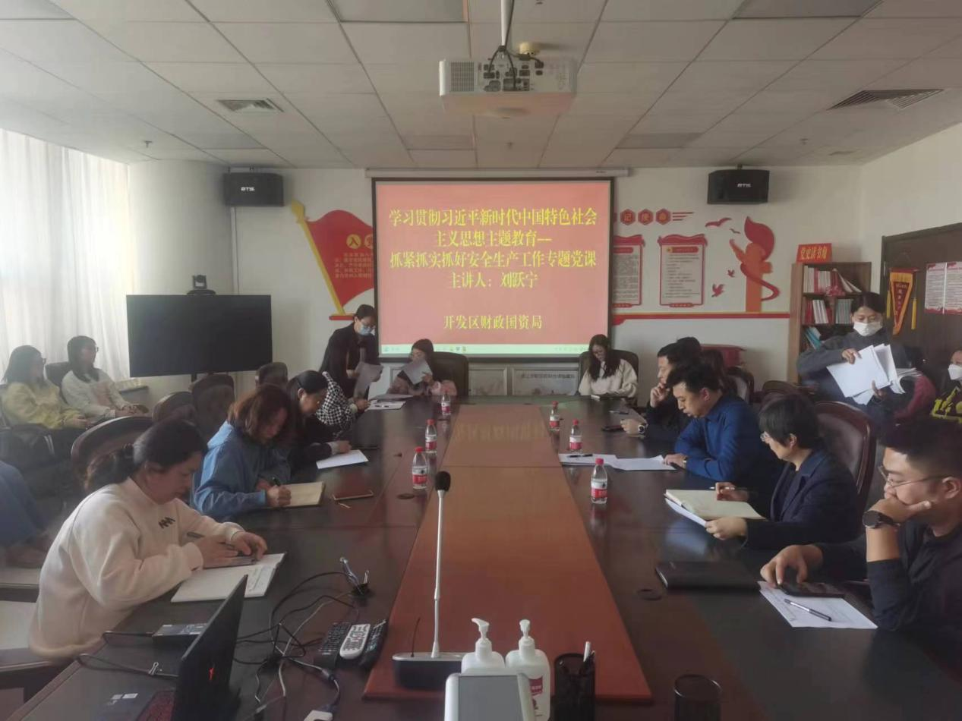

本次党课宣讲了习近平总书记关于安全生产的重要论述、重要批示指示精神，回顾了年初以来内蒙古自治区发生的重特大安全生产事故调查报告，剖析总结了事故发生原因，深刻阐述了习近平总书记关于“两个至上”、“两件大事”和“两个根本”的重要论述及其历史意义、时代意义和现实意义，并对开发区财政国资局全面落实安全生产责任，做好安全生产工作进行安排部署，要求开发区财政国资局领导班子成员进一步强化安全生产责任意识，切实履行“一岗双责”，督促局机关各股室从自身职能出发，做好局机关国有资产安全生产风险隐患的排查整治，督促国有企业强化安全生产管理，保障开发区安全生产工作经费等工作，号召开发区财政国资局全体干部职工切实提高意识、扛起责任，把“两个至上”“两件大事”“两个根本”转化为开发区财政国资局学习贯彻习近平新时代中国特色社会主义思想主题教育的具体成果，落实到财政具体实践上来。